附圖ㄧ：
臺北市士林區承德路檢表場
地址：臺北市士林區承德路5段78號
案件受理時間：上班日上午8:30至下午5:00。
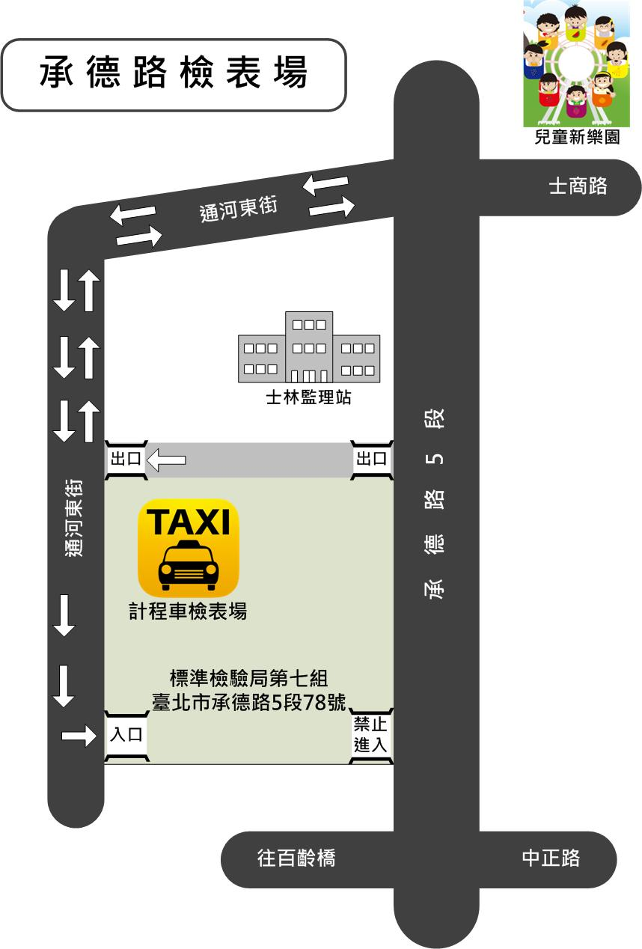

附圖二：
臺北市士林區外雙溪臨時檢表場
地址：臺北市士林區至善路3段260號（收費處設於溪山里里民活動中心）
案件受理時間：上班日上午8:30至下午4:30。
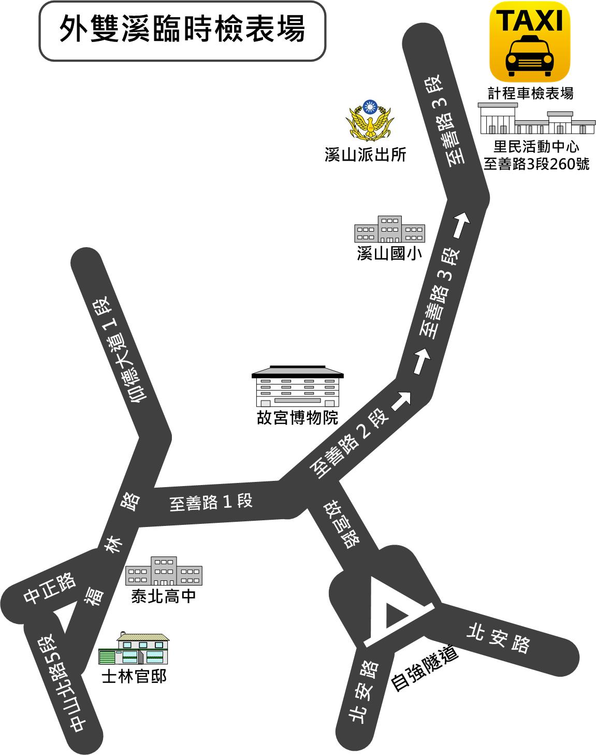

附圖三：
新北市大漢橋臨時檢表場
地址：新北市板橋區環河西路5段（入口處為湳仔溝越堤道）
案件受理時間：上班日上午8:30至下午4:30。

附圖四：
基隆臨時檢表場
地址：基隆市中山區湖海路1段，情人湖濱海大道前停車場
（基隆外木山湖海大道）
案件受理時間：上班日上午8:30至下午4:30。

